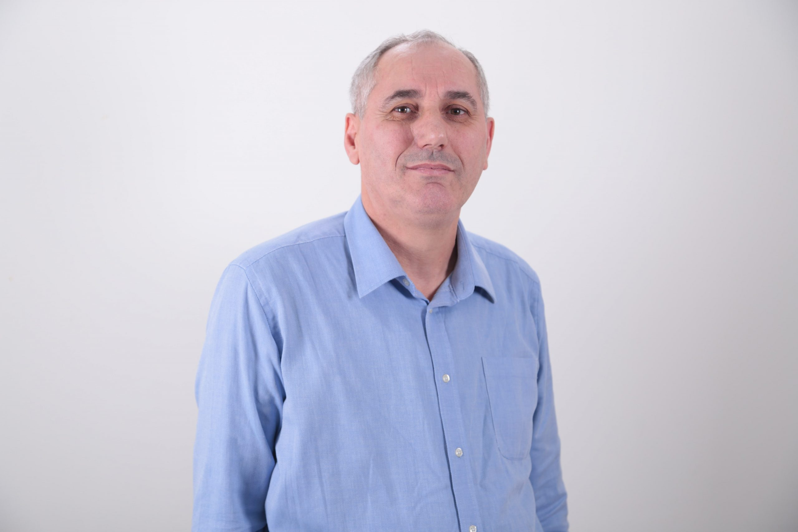

Msc. Nazmi Misini

Msc. Nazmi Misini është ligjërues në UBT, Prishtinë, duke ligjëruar matematikë në nivele të ndryshme. Ai ka një master në matematikë dhe ka kontribuar në zhvillimin e metodologjive të reja të mësimdhënies dhe vlerësimit në matematikë.

ORCID: https://orcid.org/my-orcid?
RESEARCH GATE: https://www.researchgate.net/profile/Nazmi-Misini
Email: nazmi.misini@ubt-uni.net
Address: University for Business and Technology. Rexhep Krasniqi Nr. 56, 10.000 Prishtina, Kosovo

Publikimet tuaja me te fundit ne kohe

PUBLIKIMET SHKENCORE
Revistat Shkencore
Titulli i punimit | Emri i Revistës | Viti / Volumi / faqet
Përmbledhje (abstrakte) nga Konferenca Shkencore Kombëtare dhe Ndërkombetare
Titulli i punimit | Emri i Revistës | Viti / Volumi / faqet
Misini N-Optimization problems | Konferencë Ndërkombëtare  Kolegji UBT | 2023
Misini N.&Kabashi F.-The impact of GeoGebra on learning the concept of quadratic function | Konferencë Ndërkombëtare  Kolegji UBT | 2022
Kabashi F.& Shkurti L.& Leka H.&Sofiu V.&Misini N.-Internet of Things in Healthcare:A Review | Konferencë Ndërkombëtare  Kolegji UBT | 2021
Misini N.&Kabashi F.-.Loans and Effective Interest Rate | Konferencë Ndërkombëtare  Kolegji UBT | 2020
Misini N.&Kabashi F-.Optimization in linear programming | Konferencë Ndërkombëtare  Kolegji UBT | 2020
Misini N.-Graphic presentation and statistical data analysis of a study case | Konferencë Ndërkombëtare  Kolegji UBT | 2022

